**Урок англійської мови**.

*10.10.2022 5А 5Б Хоменко А.Ю.*

Мета уроку:

Практична: активізувати лексичний матеріал з теми та ознайомити з новими словами; практикувати у вживанні нових слів з теми в усному та писемному мовленні; розвивати навички діалогічного мовлення; навчити вести бесіду про улюблені шкільні предмети.

Освітня: поглибити знання учнів про школу;

Розвиваюча: розвивати навички соціокультурної компетенції; розвивати мовну здогадку та мовленнєву реакцію; розвивати навички самостійної роботи з матеріалом.

Виховна; виховувати відповідальне ставлення до школи; формувати зацікавленість у розширенні своїх знань.

**Хід уроку.**

1. **Warm up** ( введення в іншомовну сферу)

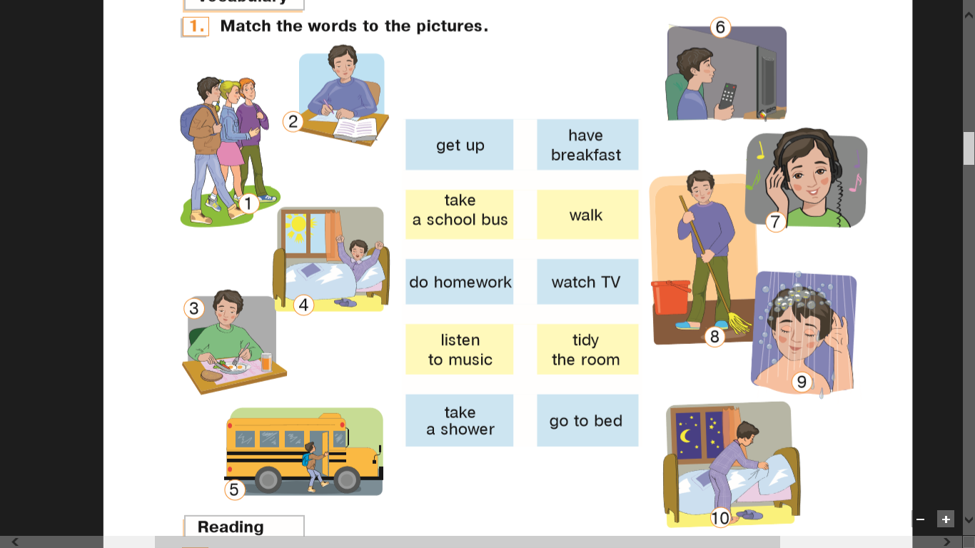Ex. 1 p. 40

1. **Reading** ( читання)

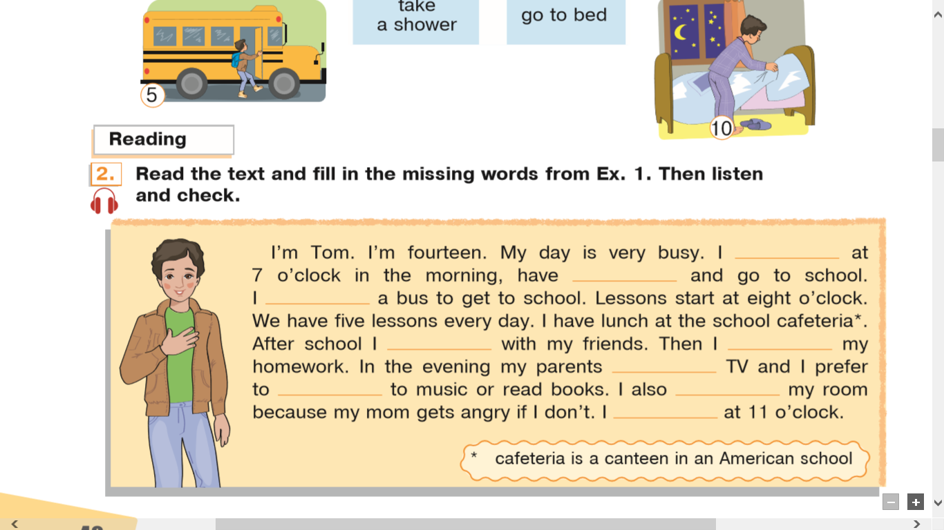Ex. 2 p.40

1. 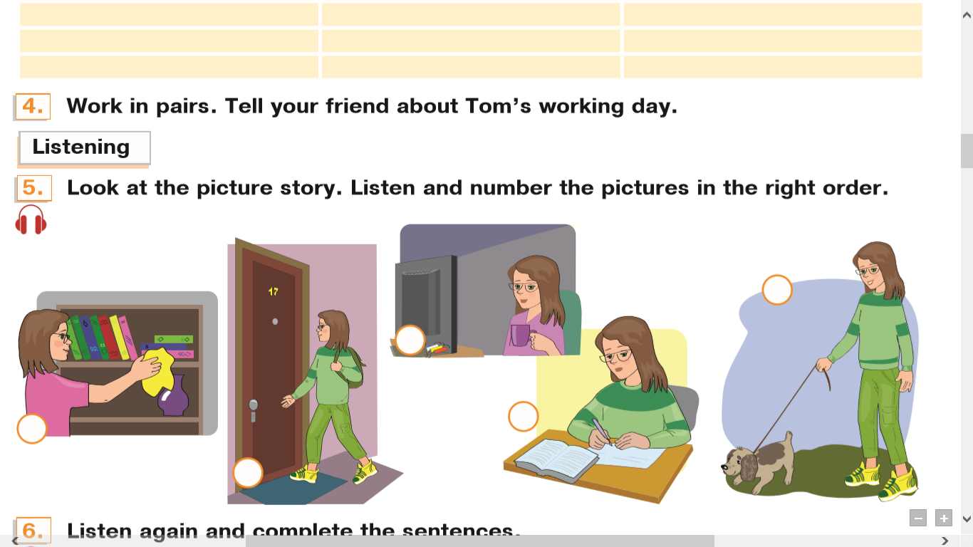**Listening and thinking**. (послухай і подумай) Ex. 5 p.41

**Homework**: Шановні діти, вам необхідно

* Поєднай картинки і значення
* Зроби письмову вправу 8 стор. 41
* Перечитай текст вправа 2 стор. 40
* Письмову роботу чекаю на Human.